*/PID/*

/PID/

úřední záznam

|  |  |  |
| --- | --- | --- |
| Spisová značka: /Spisová značka/ | Vyřizuje: |  |
| Číslo jednací: /Číslo jednací/ | /Příjmení/ | Brno /Datum/ |

**o vložení dokumentu do spisu a o provedení analýzy chování a vývoje cen**

Úřad pro ochranu hospodářské soutěže (dále jen „**Úřad**“) v souvislosti se šetřením vedeným pod sp. zn. /Spisová značka/ (dále jen „**spis**“) provedl dne /Datum/ analýzu chování a vývoje cen (dále jen „**analýza**“) za účelem detekce indicií možné přítomnosti praktiky spočívající v určování cen pro další prodej. Analýza byla provedena na datech z cenové databáze Úřadu.

Úřad tímto vkládá do spisu:

1. soubor aplikace Excel, který obsahuje podkladová data využitá pro dotčenou analýzu.

Analýza byla provedena na cenách vybraných produktů a značek za období od **1.9.2025** do **24.9.2025**, přičemž této analýze bylo podrobeno **510** Úřadem pozorovaných a veřejně dostupných cen **10** produktů celkem **4** značek. Provedená analýza je přílohou č. 2 tohoto přípisu.

Metodika a výsledky jsou popsány v analýze. Analýza byla provedena automatizovaně.

Úřad tímto vkládá do spisu:

1. soubor XXX, který obsahuje skript, kterým byla automatizovaná analýza provedena.

S pozdravem

Jméno Příjmení

Pracovní pozice

Přílohy

1. Dle textu.
2. Analýza chování a vývoje cen vybraných produktů a značek za období od XXX do XXX.
3. Dle textu.

**Analýza chování a vývoje cen**

**vybraných produktů a značek za období od XXX do XXX**

Obsah

undefined. undefined 2

# Polar G604

|  |  |  |  |  |  |  |  |  |  |  |  |  |  |  |  |  |  |  |  |  |  |  |  |
| --- | --- | --- | --- | --- | --- | --- | --- | --- | --- | --- | --- | --- | --- | --- | --- | --- | --- | --- | --- | --- | --- | --- | --- |
| image | |  |  | | --- | --- | | N - Počet pozorování za vybrané období | 12 | | Nmin - minimální počet nenulového denního pozorování | 1 | | Nmax - maximální počet nenulového denního pozorování | 1 | | Pmin - minimální cena za vybrané období | 31798 | | Pmax - maximální cena za vybrané období | 31798 | | Pp - Průměrná cena za vybrané období | 31798 | | Pmed - Mediánová cena za vybrané období | 31798 | | Pmode - Nejnižší nejčastější cena za vybrané období | 31798 | | Počet výskytů Pmode za vybrané období | 12 | | Počet dní s žádnou pozorovanou cenou | 12 | | Hodnota determinace cen | - | |

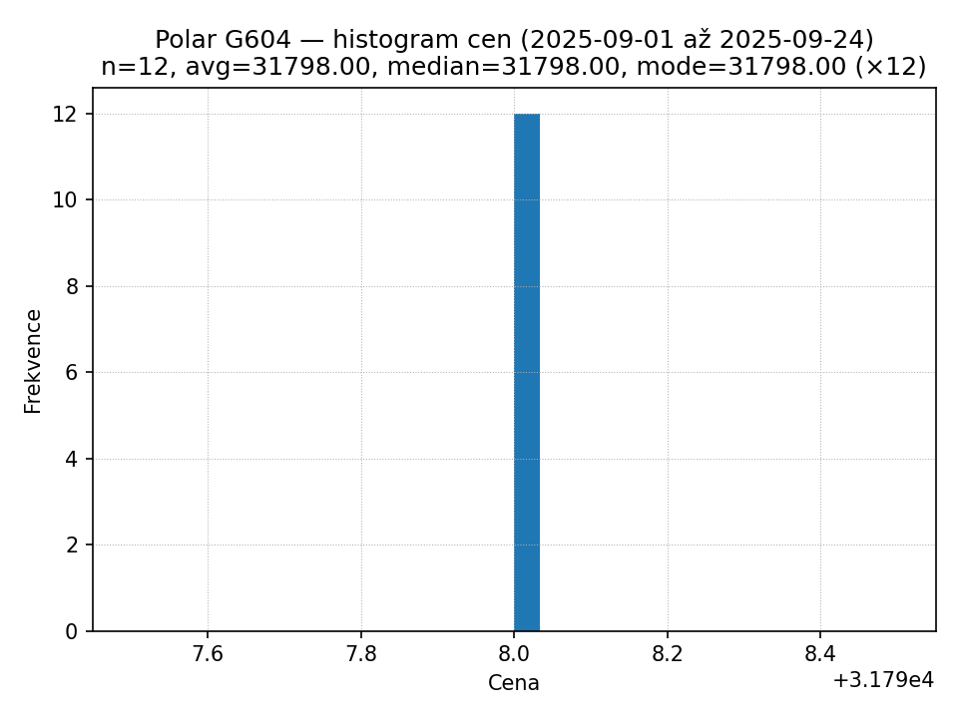

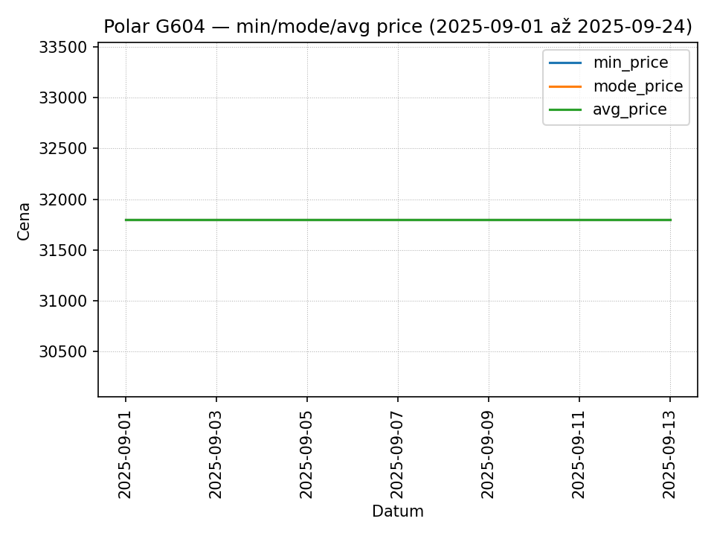

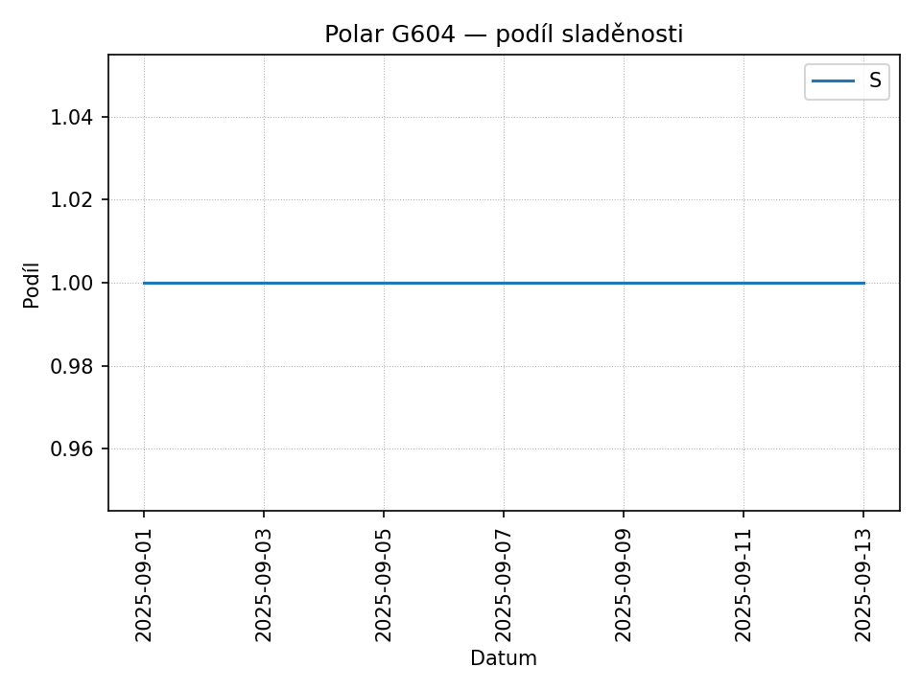

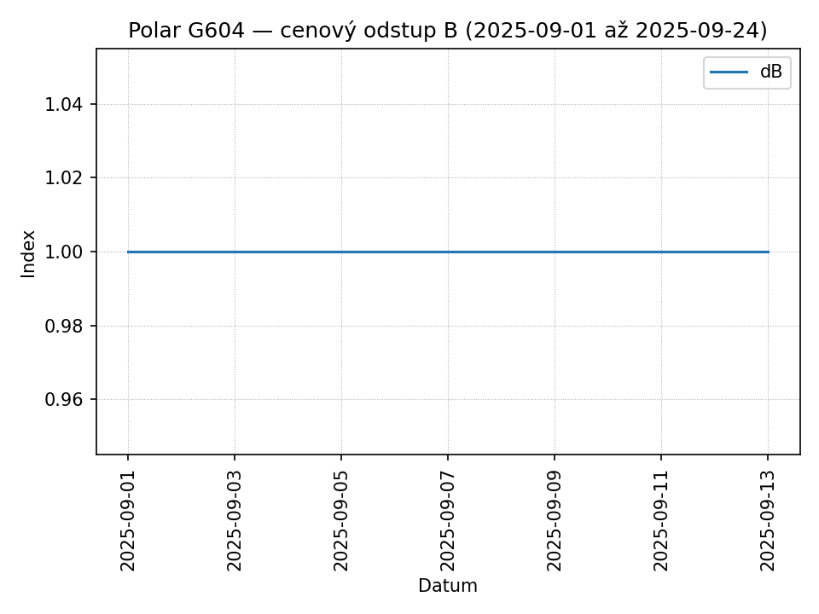

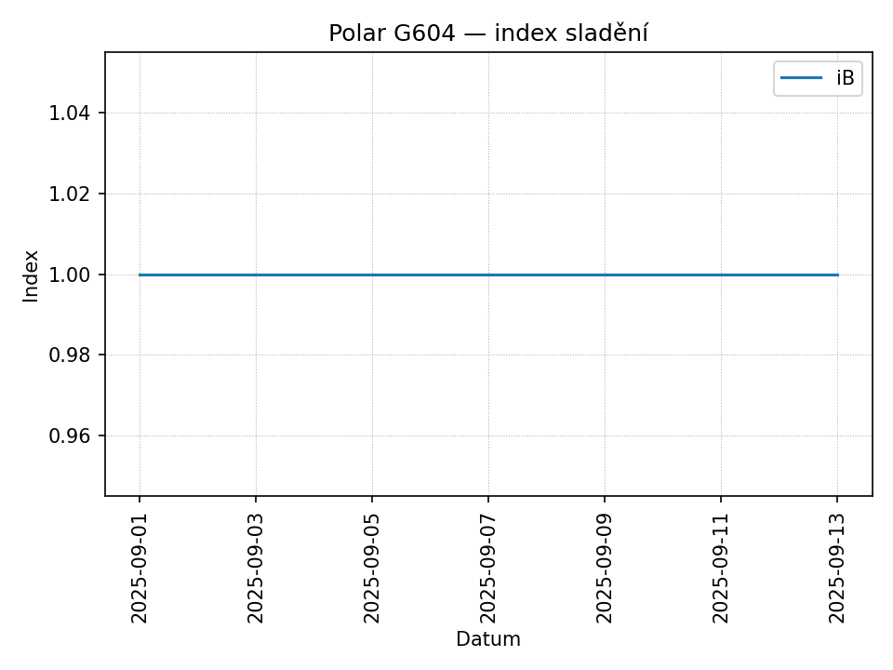

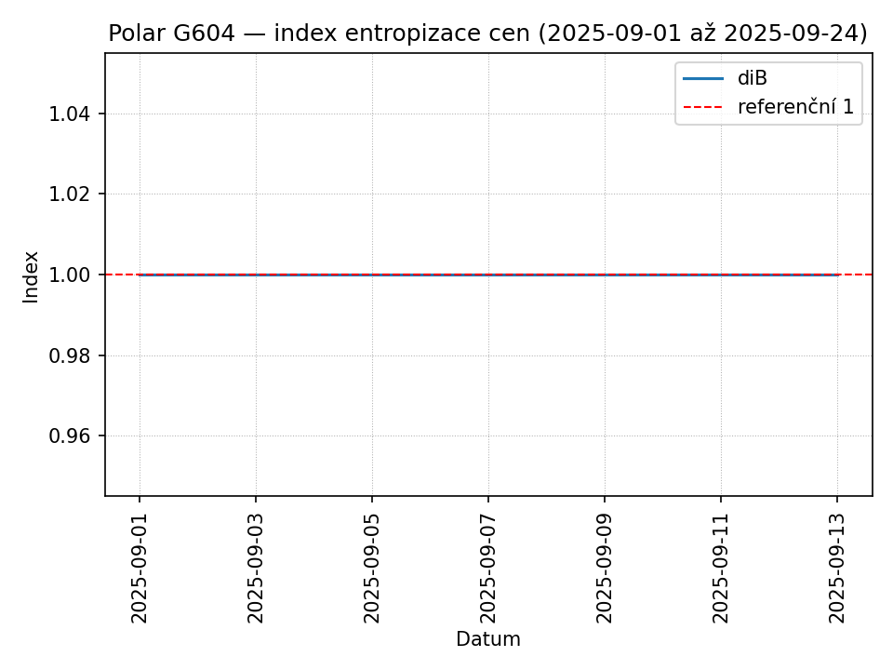

# Hendi 232927H

|  |  |  |  |  |  |  |  |  |  |  |  |  |  |  |  |  |  |  |  |  |  |  |  |
| --- | --- | --- | --- | --- | --- | --- | --- | --- | --- | --- | --- | --- | --- | --- | --- | --- | --- | --- | --- | --- | --- | --- | --- |
| image | |  |  | | --- | --- | | N - Počet pozorování za vybrané období | 35 | | Nmin - minimální počet nenulového denního pozorování | 2 | | Nmax - maximální počet nenulového denního pozorování | 3 | | Pmin - minimální cena za vybrané období | 14713 | | Pmax - maximální cena za vybrané období | 14963 | | Pp - Průměrná cena za vybrané období | 15268.66 | | Pmed - Mediánová cena za vybrané období | 15316 | | Pmode - Nejnižší nejčastější cena za vybrané období | 15587 | | Počet výskytů Pmode za vybrané období | 12 | | Počet dní s žádnou pozorovanou cenou | 12 | | Hodnota determinace cen | -1.4849066537880002 | |

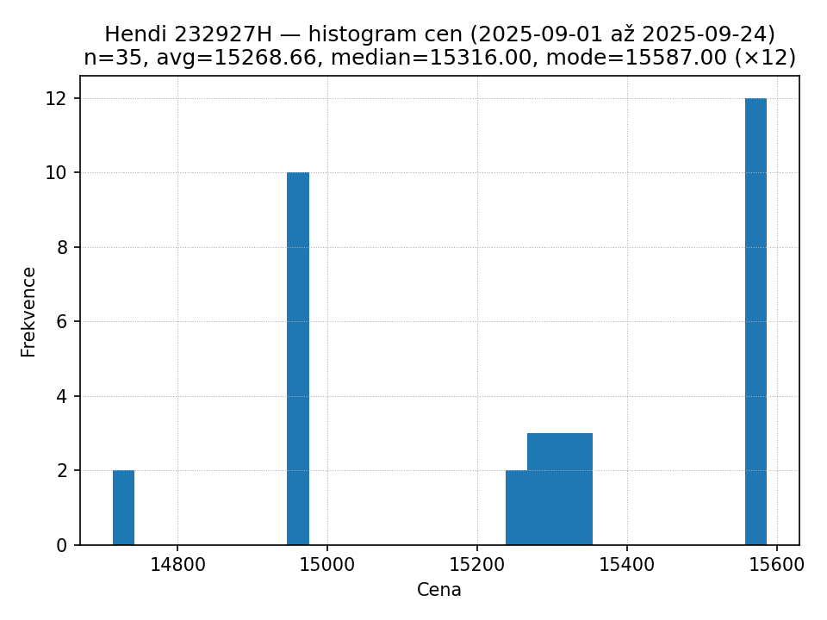

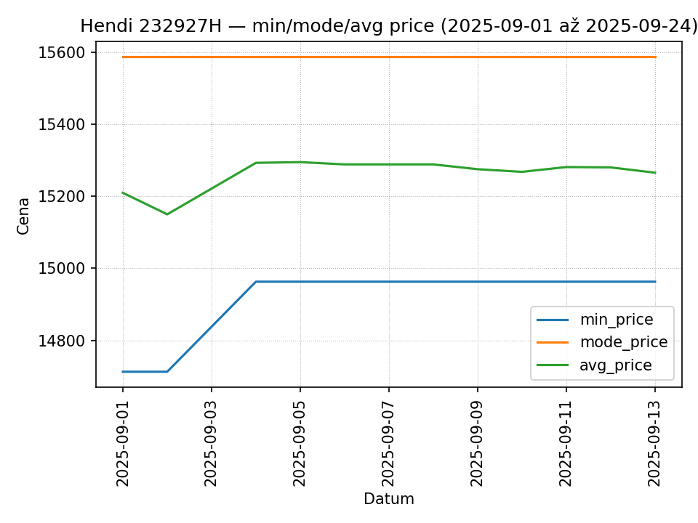

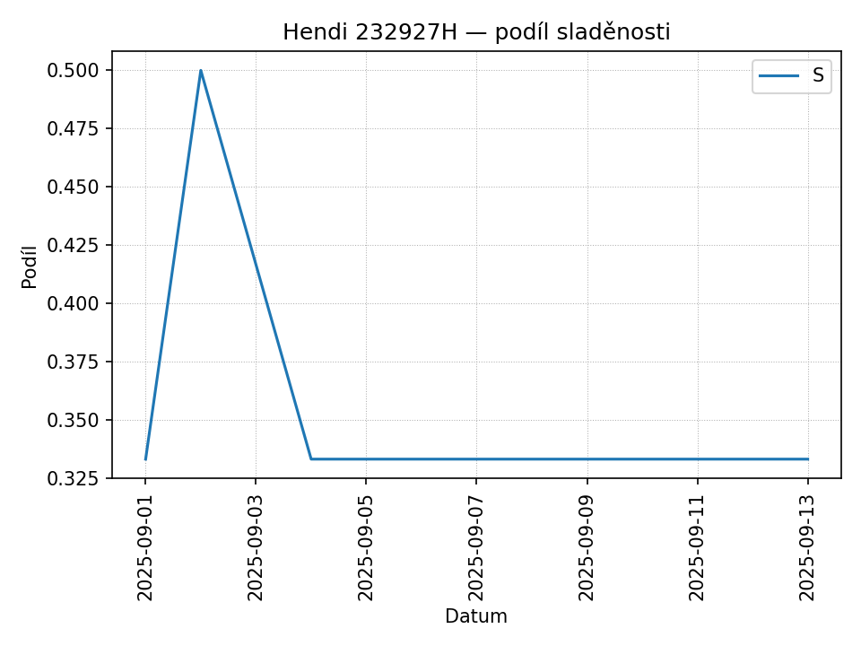

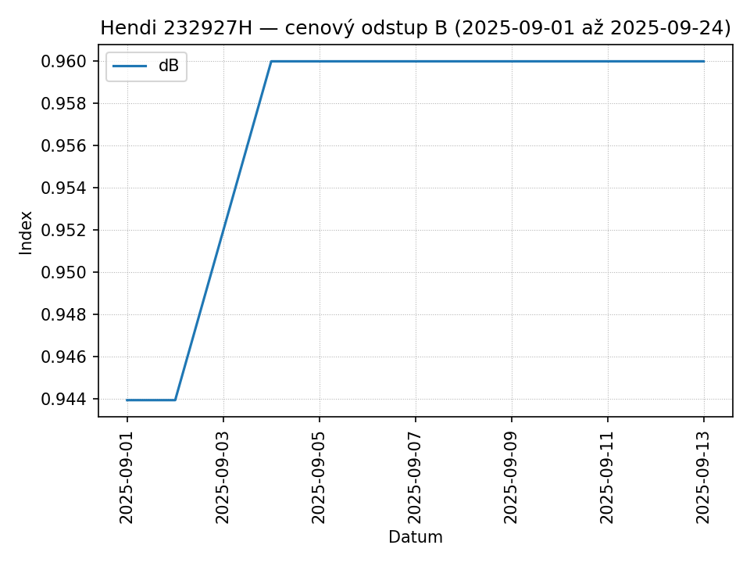

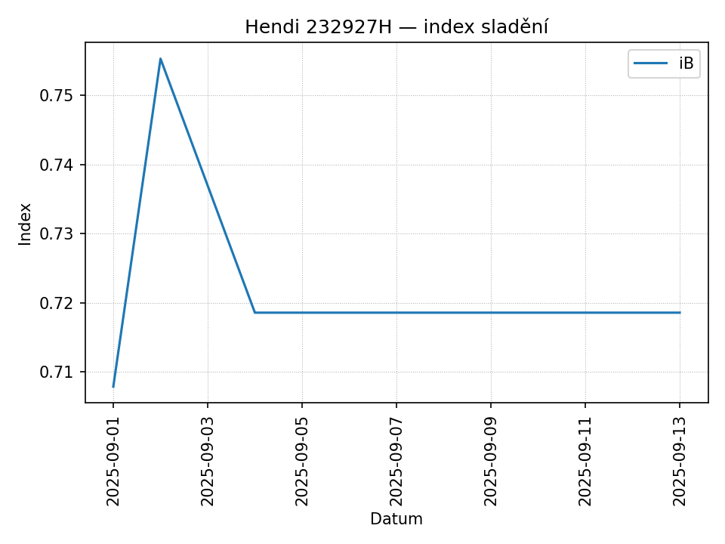

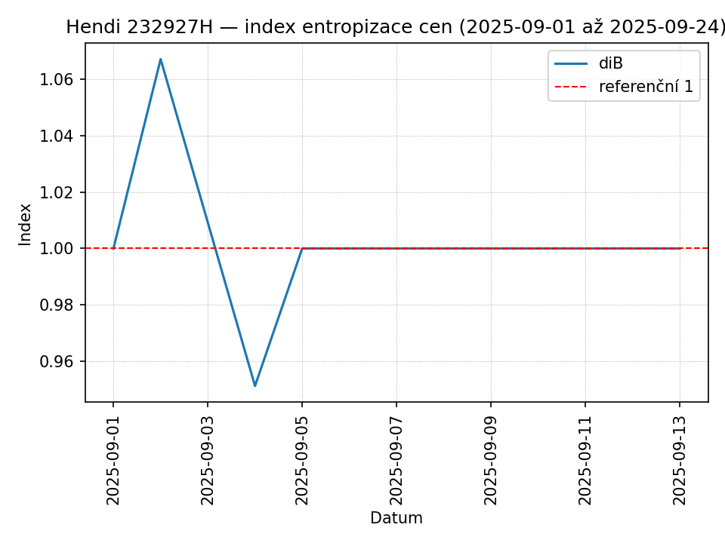

# Tefcold BA 30 S-3

|  |  |  |  |  |  |  |  |  |  |  |  |  |  |  |  |  |  |  |  |  |  |  |  |
| --- | --- | --- | --- | --- | --- | --- | --- | --- | --- | --- | --- | --- | --- | --- | --- | --- | --- | --- | --- | --- | --- | --- | --- |
| image | |  |  | | --- | --- | | N - Počet pozorování za vybrané období | 235 | | Nmin - minimální počet nenulového denního pozorování | 18 | | Nmax - maximální počet nenulového denního pozorování | 20 | | Pmin - minimální cena za vybrané období | 26039 | | Pmax - maximální cena za vybrané období | 29293 | | Pp - Průměrná cena za vybrané období | 29354.82 | | Pmed - Mediánová cena za vybrané období | 29294 | | Pmode - Nejnižší nejčastější cena za vybrané období | 29294 | | Počet výskytů Pmode za vybrané období | 155 | | Počet dní s žádnou pozorovanou cenou | 12 | | Hodnota determinace cen | -0.3862943611198906 | |

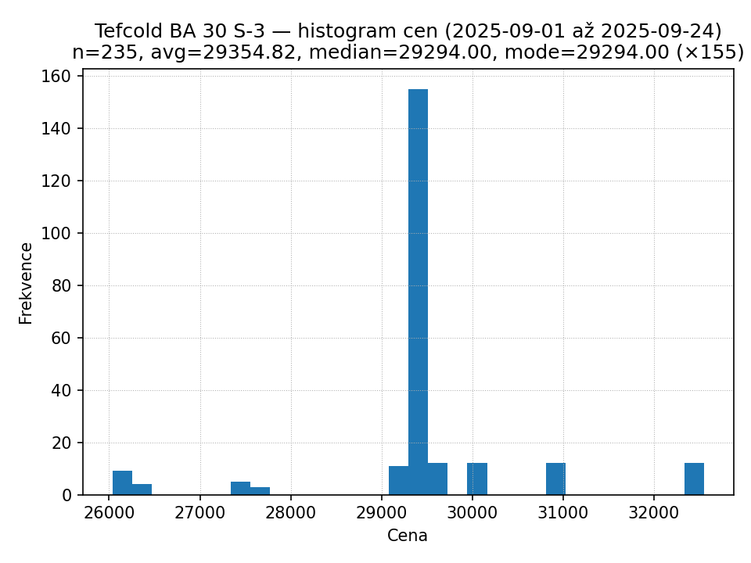

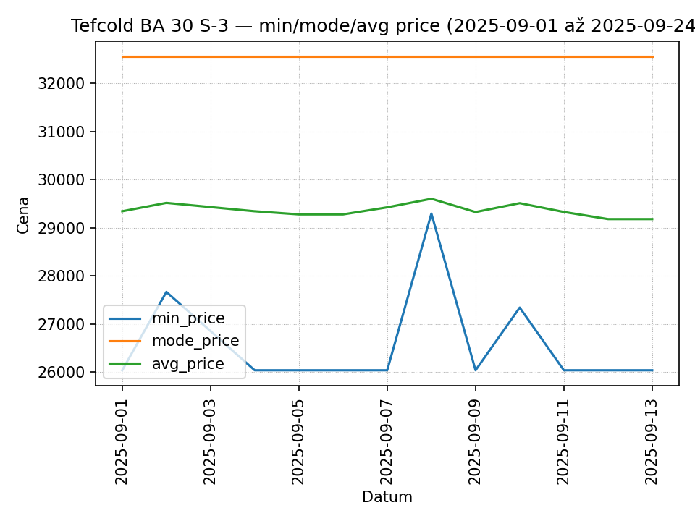

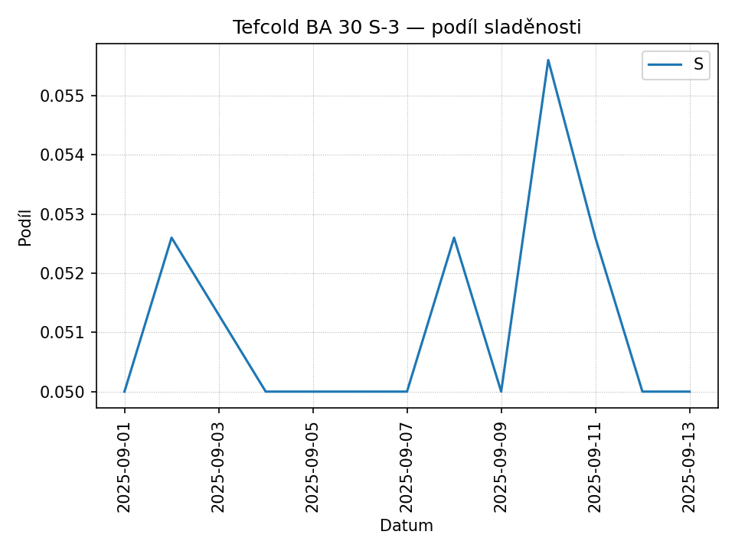

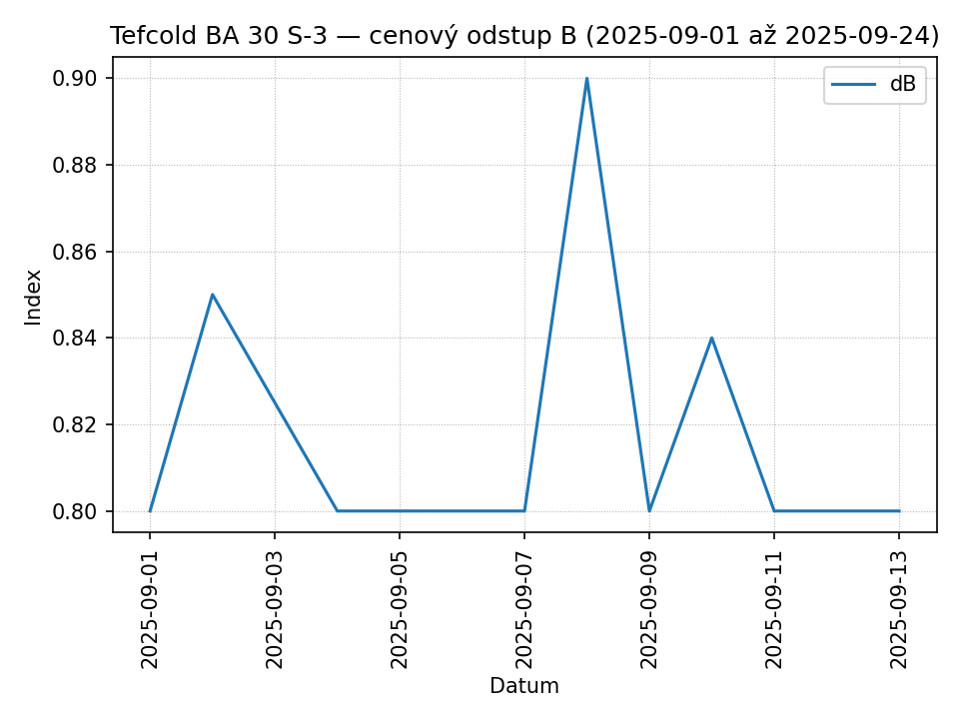

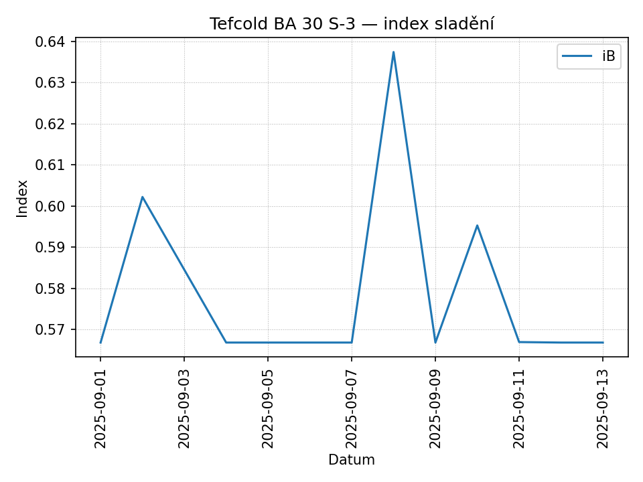

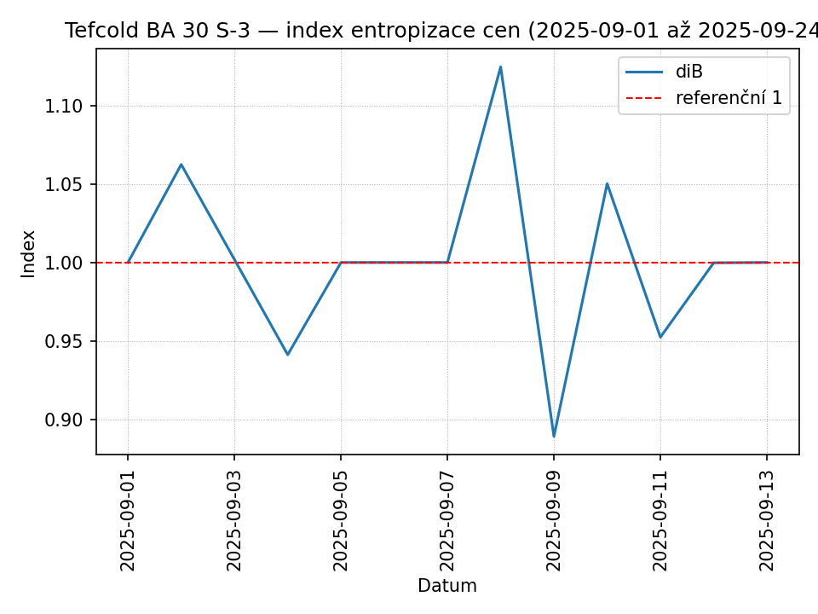

# Coldline MASTER TP17/2M

|  |  |  |  |  |  |  |  |  |  |  |  |  |  |  |  |  |  |  |  |  |  |  |  |
| --- | --- | --- | --- | --- | --- | --- | --- | --- | --- | --- | --- | --- | --- | --- | --- | --- | --- | --- | --- | --- | --- | --- | --- |
| image | |  |  | | --- | --- | | N - Počet pozorování za vybrané období | 12 | | Nmin - minimální počet nenulového denního pozorování | 1 | | Nmax - maximální počet nenulového denního pozorování | 1 | | Pmin - minimální cena za vybrané období | 93079 | | Pmax - maximální cena za vybrané období | 93079 | | Pp - Průměrná cena za vybrané období | 93079 | | Pmed - Mediánová cena za vybrané období | 93079 | | Pmode - Nejnižší nejčastější cena za vybrané období | 93079 | | Počet výskytů Pmode za vybrané období | 12 | | Počet dní s žádnou pozorovanou cenou | 12 | | Hodnota determinace cen | - | |

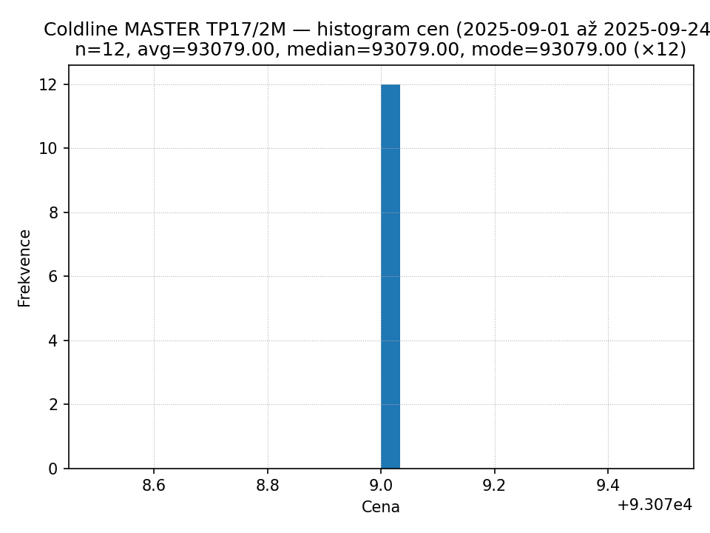

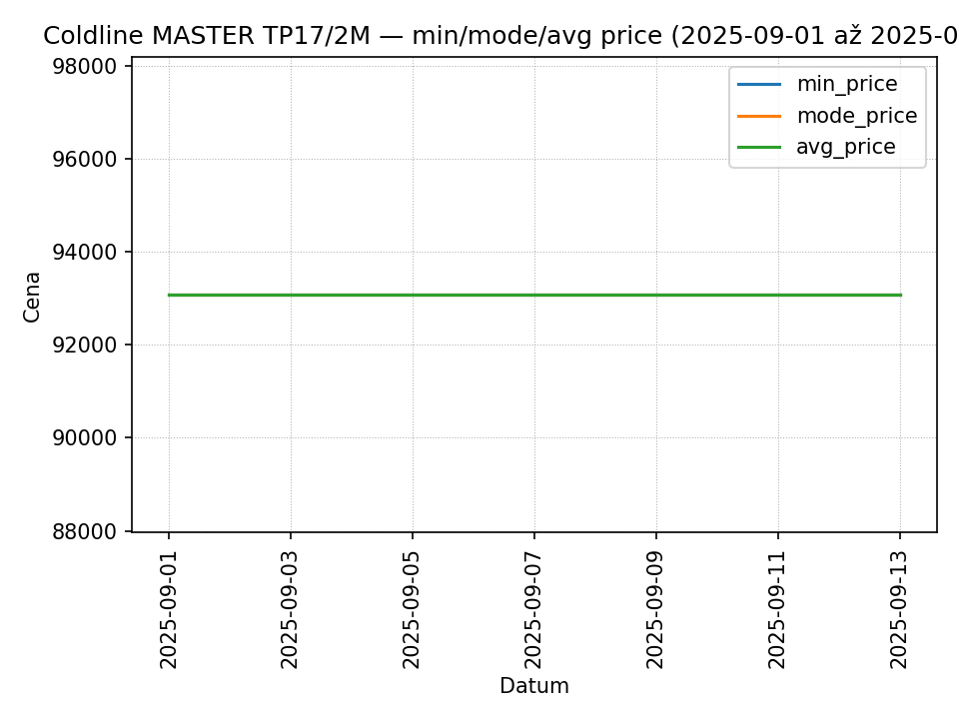

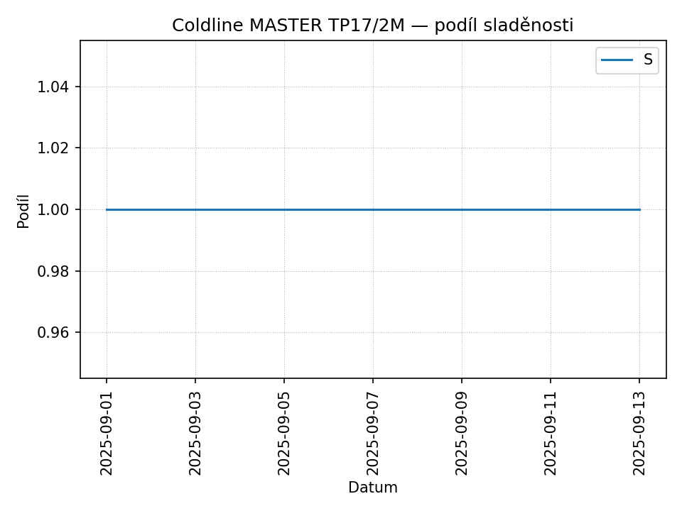

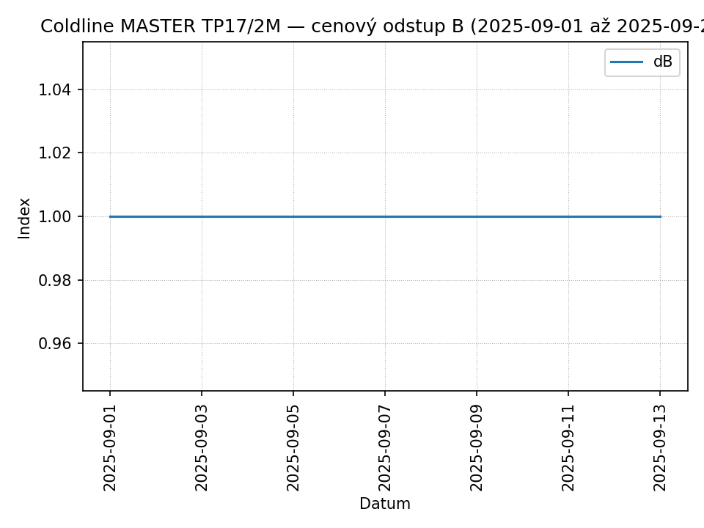

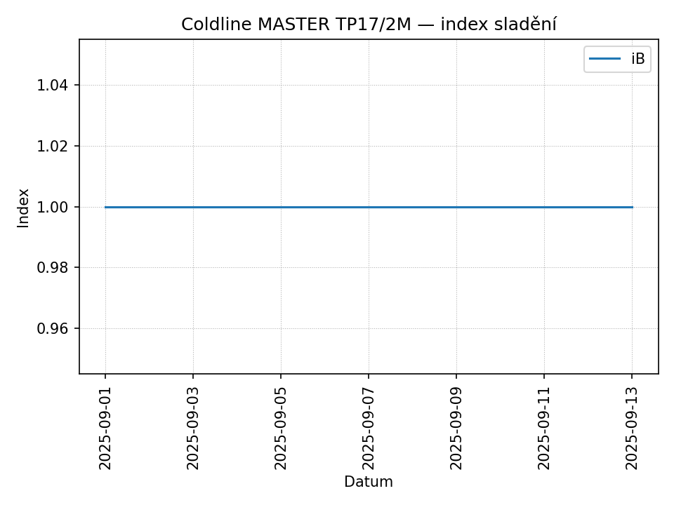

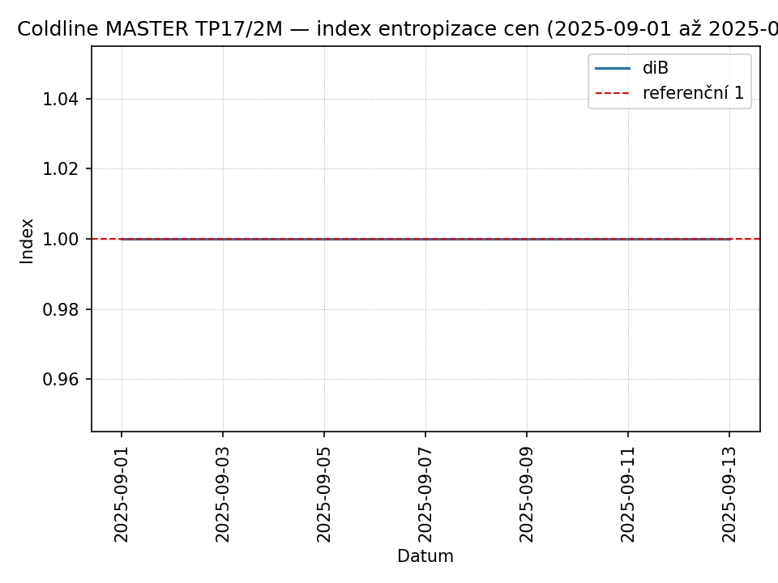

# Coldline TA13/2MS

|  |  |  |  |  |  |  |  |  |  |  |  |  |  |  |  |  |  |  |  |  |  |  |  |
| --- | --- | --- | --- | --- | --- | --- | --- | --- | --- | --- | --- | --- | --- | --- | --- | --- | --- | --- | --- | --- | --- | --- | --- |
| image | |  |  | | --- | --- | | N - Počet pozorování za vybrané období | 36 | | Nmin - minimální počet nenulového denního pozorování | 3 | | Nmax - maximální počet nenulového denního pozorování | 3 | | Pmin - minimální cena za vybrané období | 97193 | | Pmax - maximální cena za vybrané období | 97193 | | Pp - Průměrná cena za vybrané období | 99988.42 | | Pmed - Mediánová cena za vybrané období | 100624 | | Pmode - Nejnižší nejčastější cena za vybrané období | 97193 | | Počet výskytů Pmode za vybrané období | 16 | | Počet dní s žádnou pozorovanou cenou | 12 | | Hodnota determinace cen | - | |

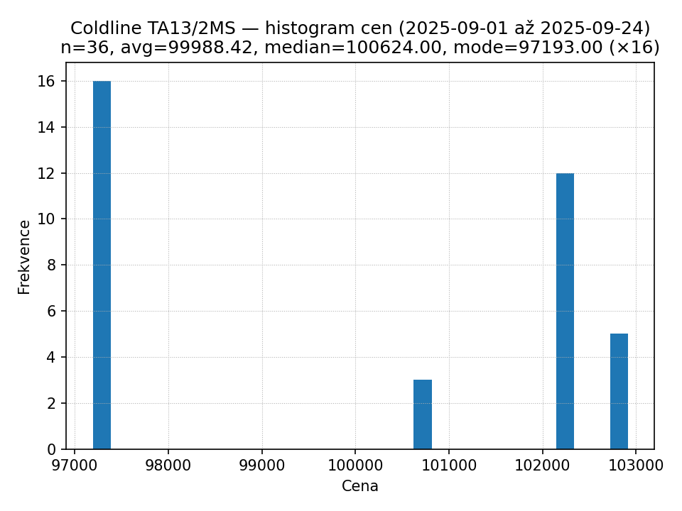

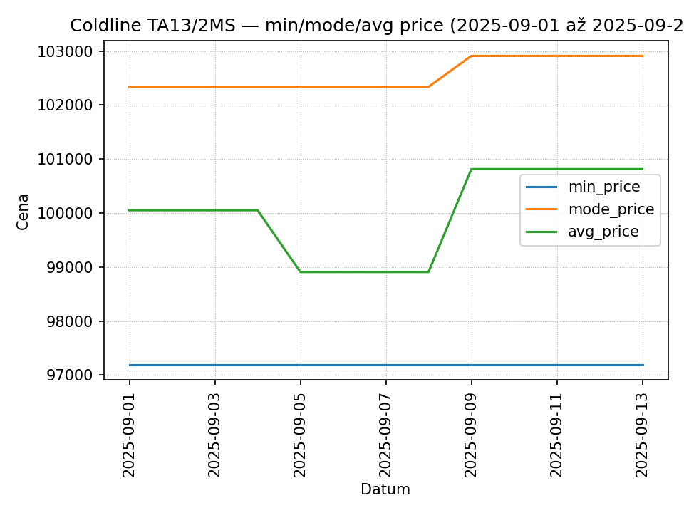

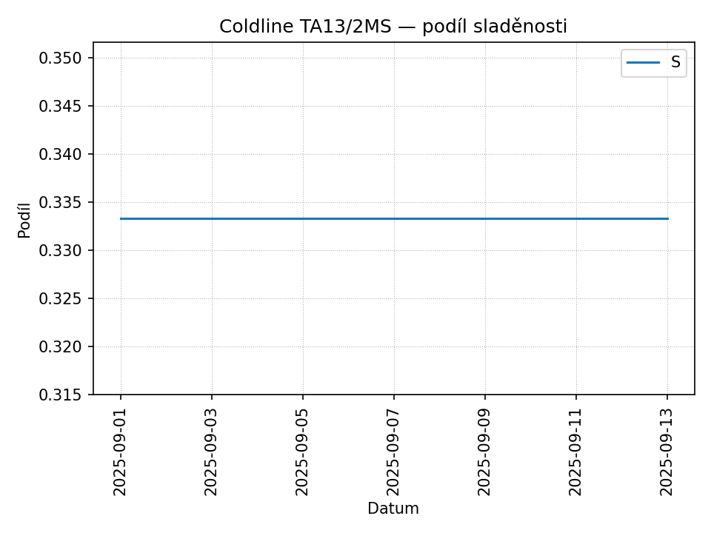

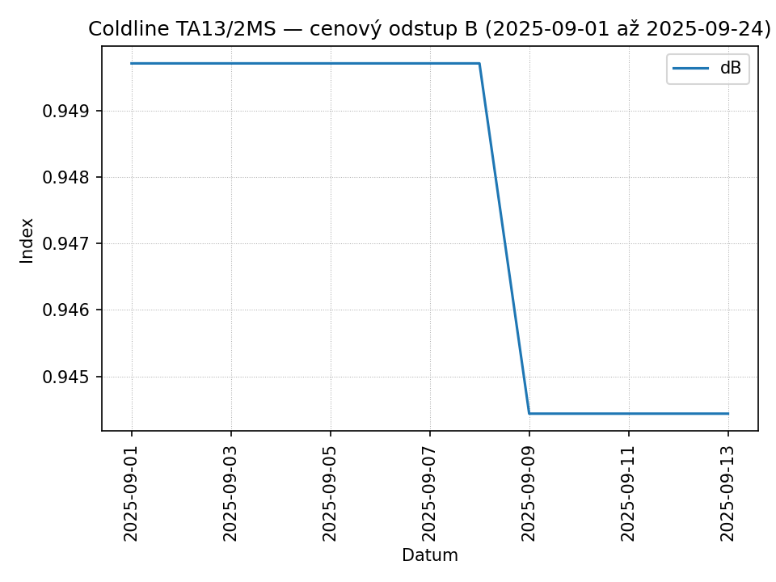

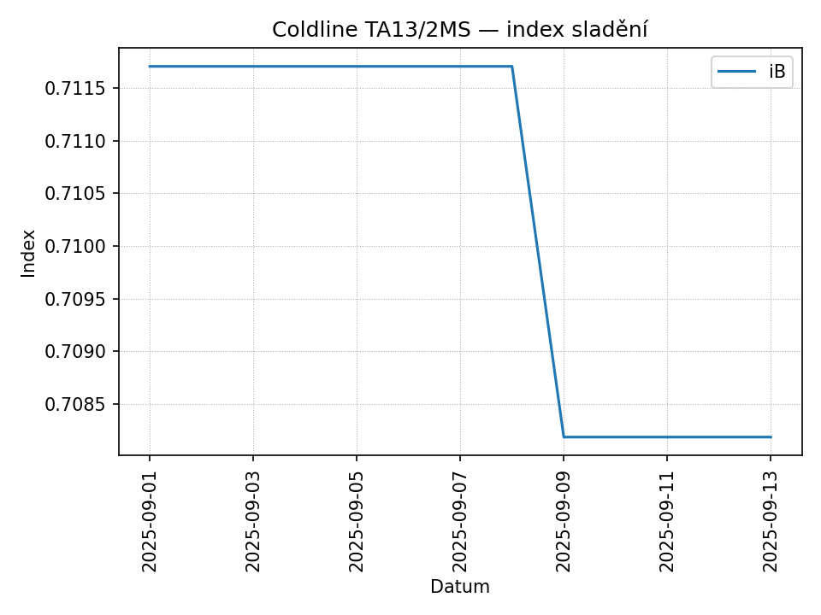

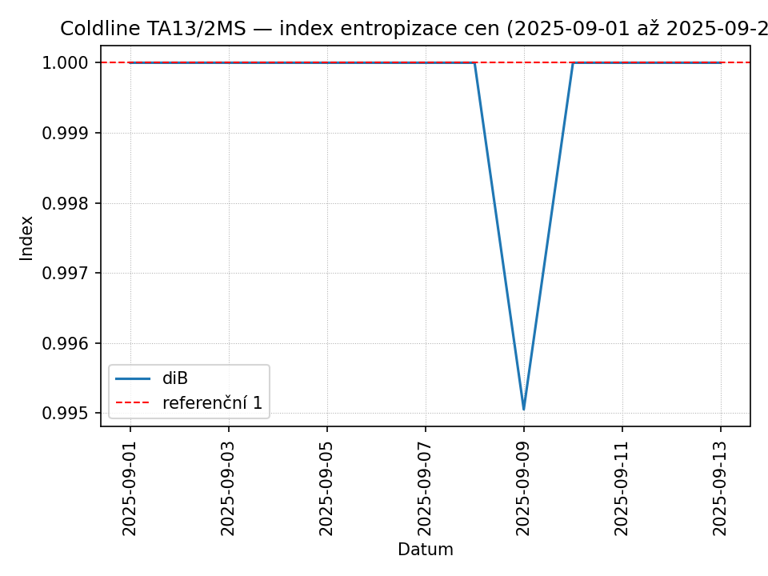

# Coldline TA13/1M

|  |  |  |  |  |  |  |  |  |  |  |  |  |  |  |  |  |  |  |  |  |  |  |  |
| --- | --- | --- | --- | --- | --- | --- | --- | --- | --- | --- | --- | --- | --- | --- | --- | --- | --- | --- | --- | --- | --- | --- | --- |
| image | |  |  | | --- | --- | | N - Počet pozorování za vybrané období | 36 | | Nmin - minimální počet nenulového denního pozorování | 3 | | Nmax - maximální počet nenulového denního pozorování | 3 | | Pmin - minimální cena za vybrané období | 73332 | | Pmax - maximální cena za vybrané období | 73332 | | Pp - Průměrná cena za vybrané období | 75440.83 | | Pmed - Mediánová cena za vybrané období | 75920 | | Pmode - Nejnižší nejčastější cena za vybrané období | 73332 | | Počet výskytů Pmode za vybrané období | 16 | | Počet dní s žádnou pozorovanou cenou | 12 | | Hodnota determinace cen | - | |

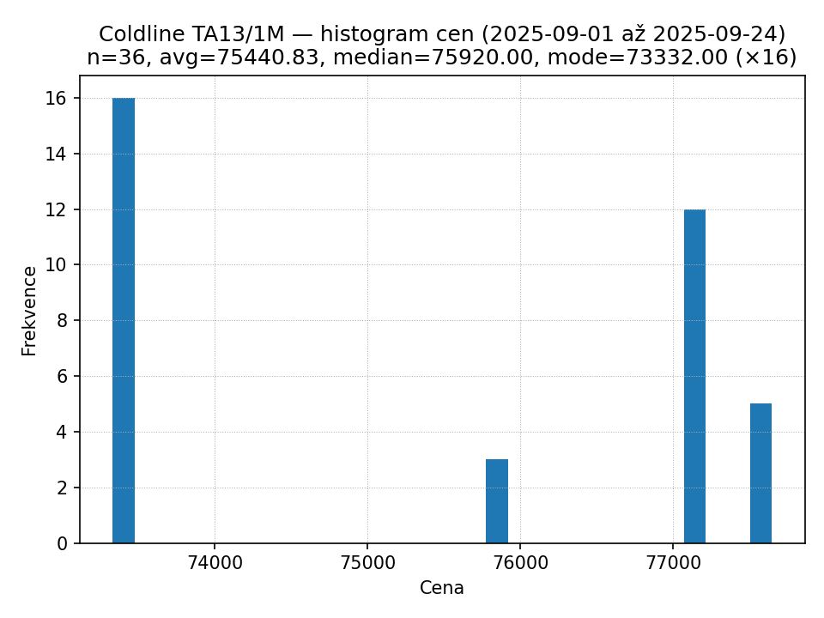

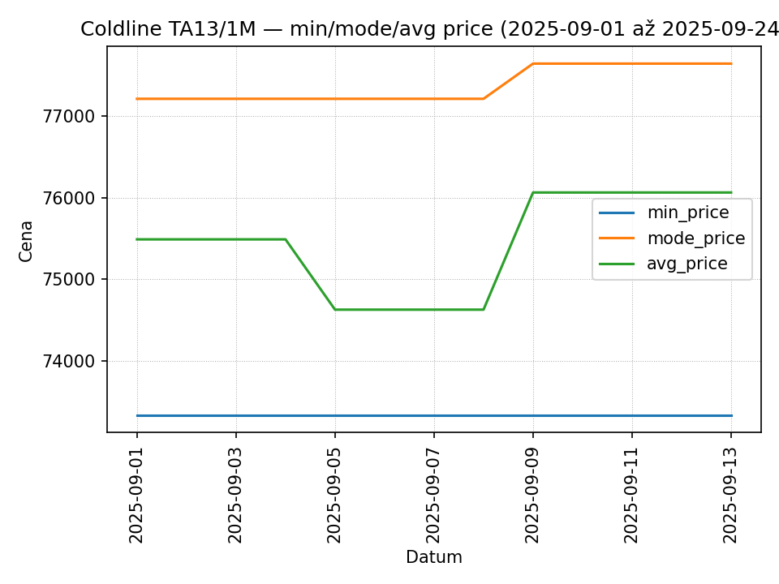

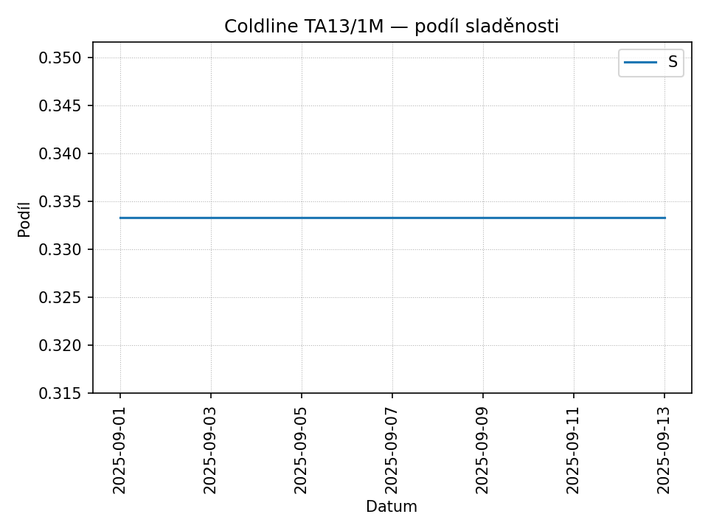

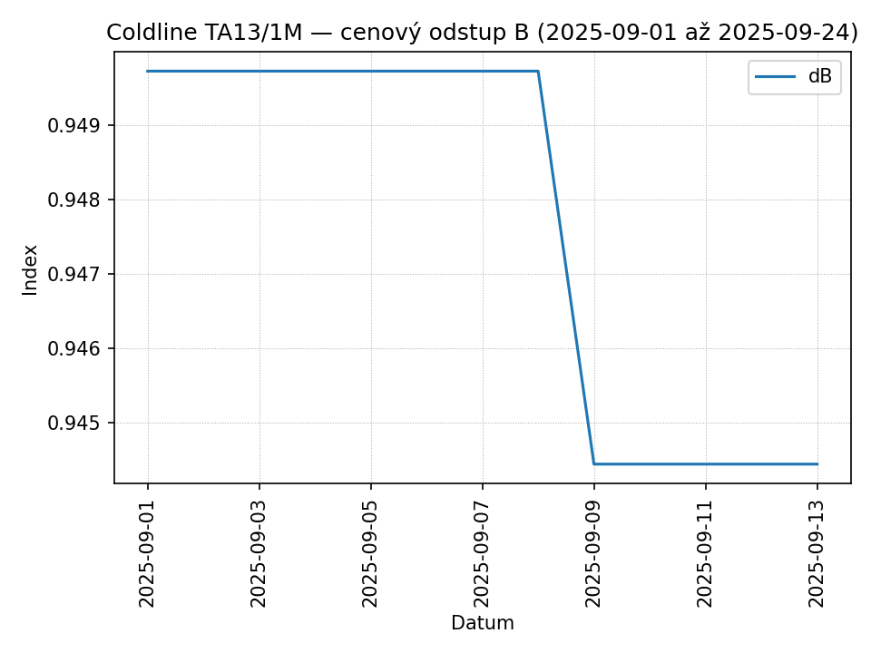

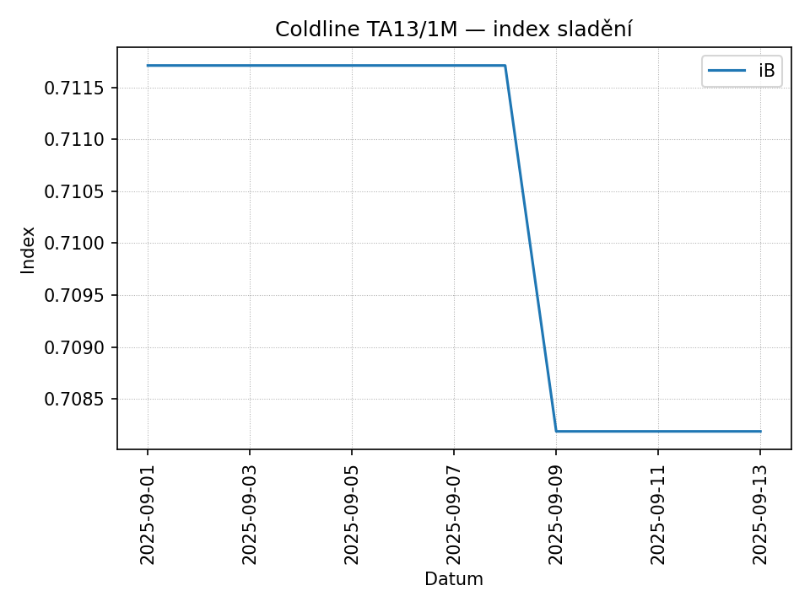

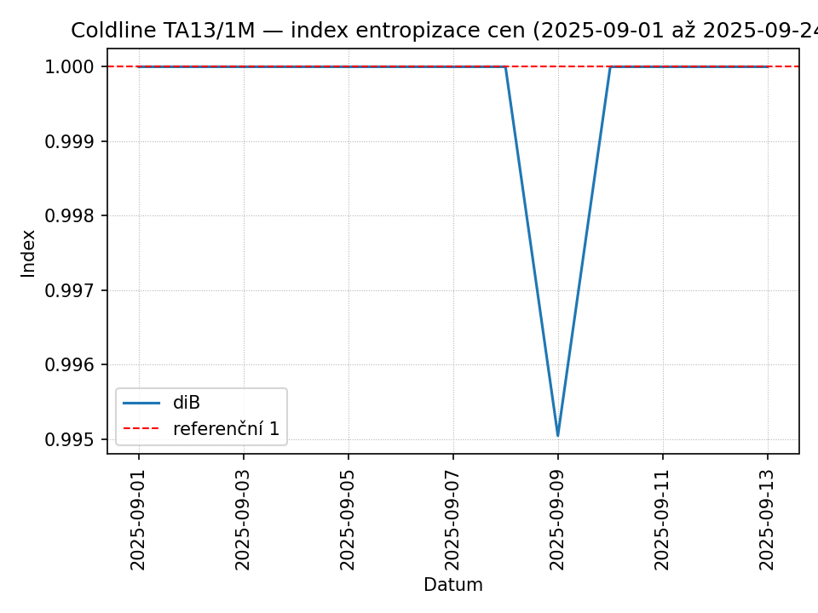

# Coldline TA13/4MS

|  |  |  |  |  |  |  |  |  |  |  |  |  |  |  |  |  |  |  |  |  |  |  |  |
| --- | --- | --- | --- | --- | --- | --- | --- | --- | --- | --- | --- | --- | --- | --- | --- | --- | --- | --- | --- | --- | --- | --- | --- |
| image | |  |  | | --- | --- | | N - Počet pozorování za vybrané období | 36 | | Nmin - minimální počet nenulového denního pozorování | 3 | | Nmax - maximální počet nenulového denního pozorování | 3 | | Pmin - minimální cena za vybrané období | 105833 | | Pmax - maximální cena za vybrané období | 105833 | | Pp - Průměrná cena za vybrané období | 108876.5 | | Pmed - Mediánová cena za vybrané období | 109568 | | Pmode - Nejnižší nejčastější cena za vybrané období | 105833 | | Počet výskytů Pmode za vybrané období | 16 | | Počet dní s žádnou pozorovanou cenou | 12 | | Hodnota determinace cen | - | |

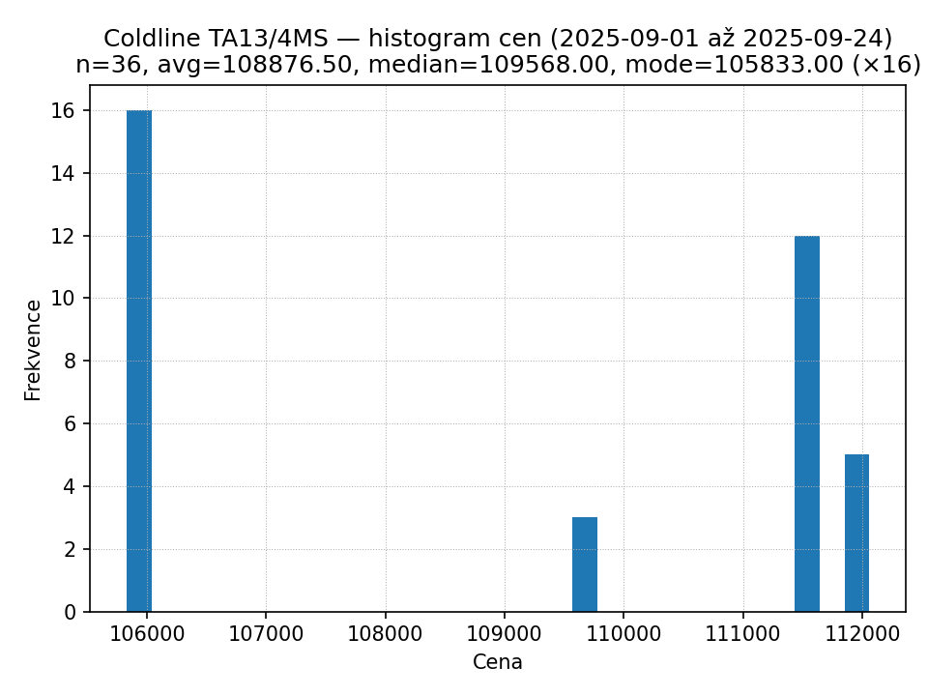

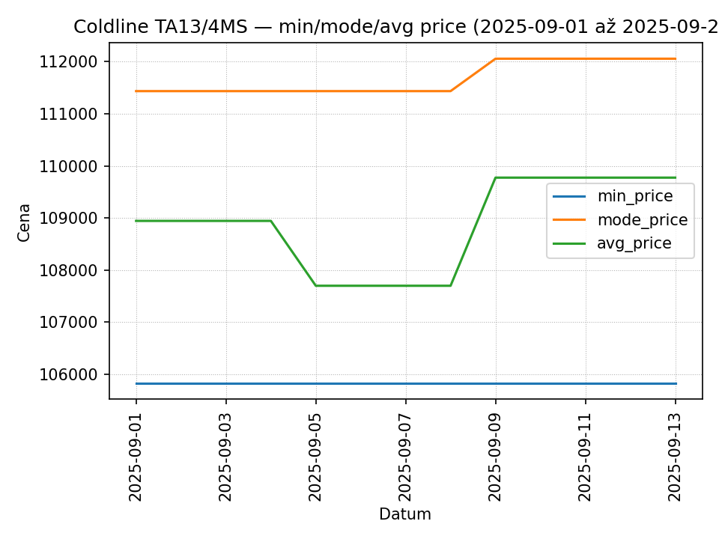

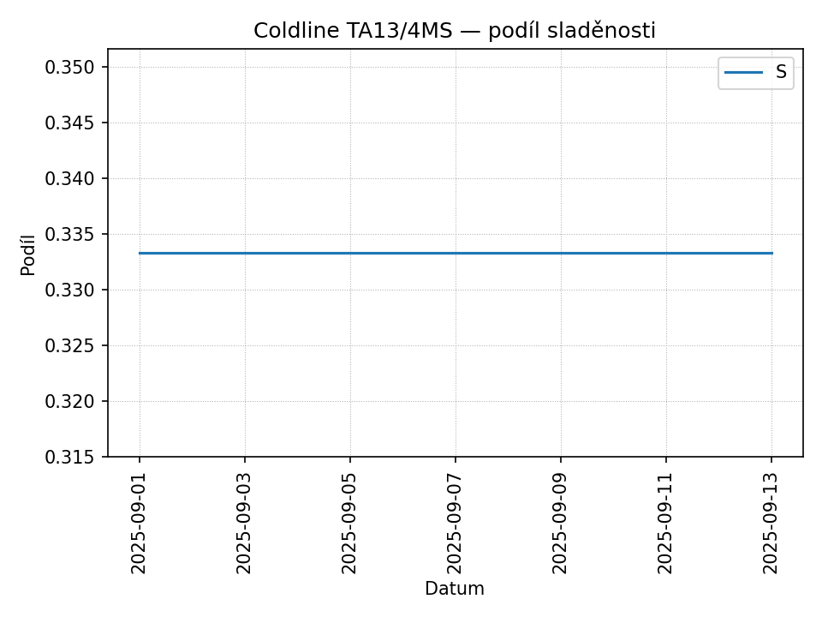

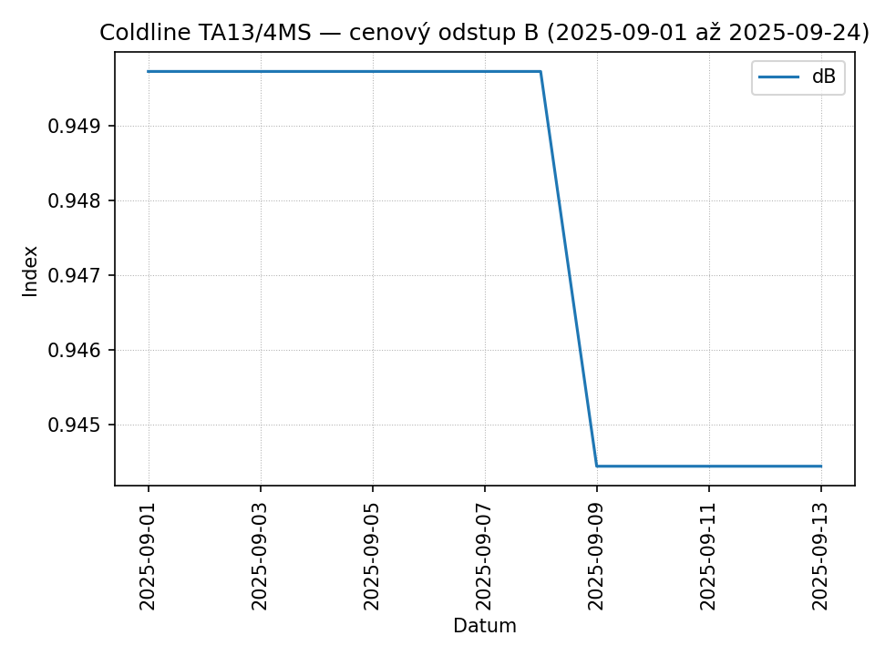

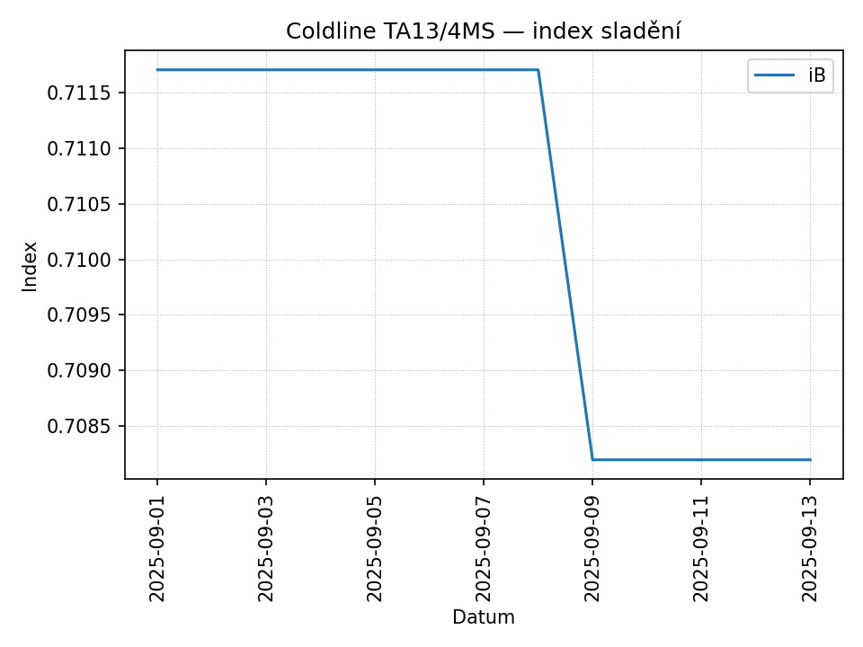

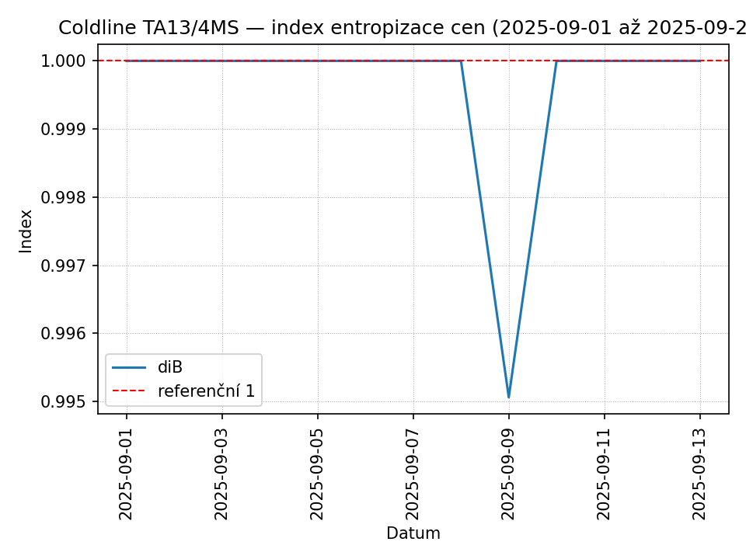

# Coldline TA17/3M

|  |  |  |  |  |  |  |  |  |  |  |  |  |  |  |  |  |  |  |  |  |  |  |  |
| --- | --- | --- | --- | --- | --- | --- | --- | --- | --- | --- | --- | --- | --- | --- | --- | --- | --- | --- | --- | --- | --- | --- | --- |
| image | |  |  | | --- | --- | | N - Počet pozorování za vybrané období | 36 | | Nmin - minimální počet nenulového denního pozorování | 3 | | Nmax - maximální počet nenulového denního pozorování | 3 | | Pmin - minimální cena za vybrané období | 102541 | | Pmax - maximální cena za vybrané období | 102541 | | Pp - Průměrná cena za vybrané období | 105490.11 | | Pmed - Mediánová cena za vybrané období | 106161 | | Pmode - Nejnižší nejčastější cena za vybrané období | 102541 | | Počet výskytů Pmode za vybrané období | 16 | | Počet dní s žádnou pozorovanou cenou | 12 | | Hodnota determinace cen | - | |

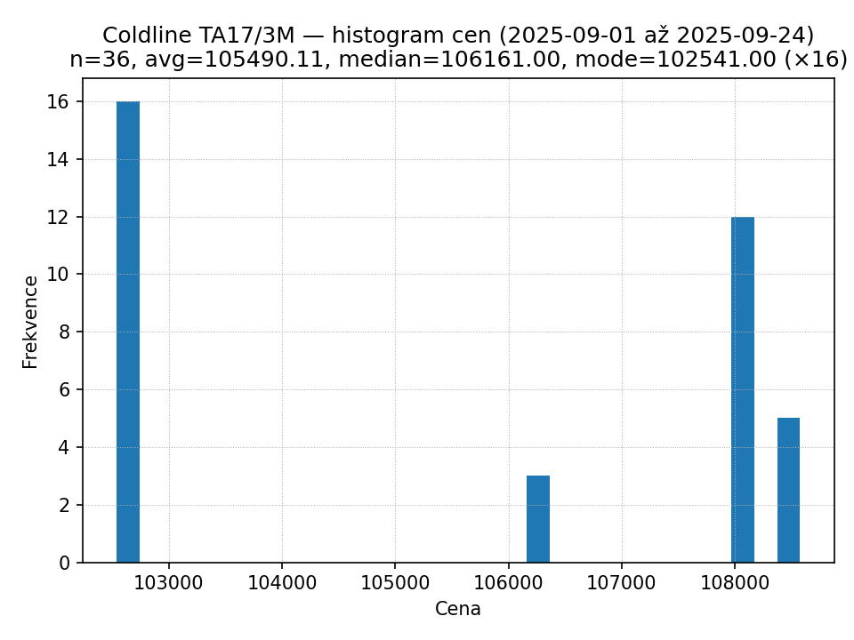

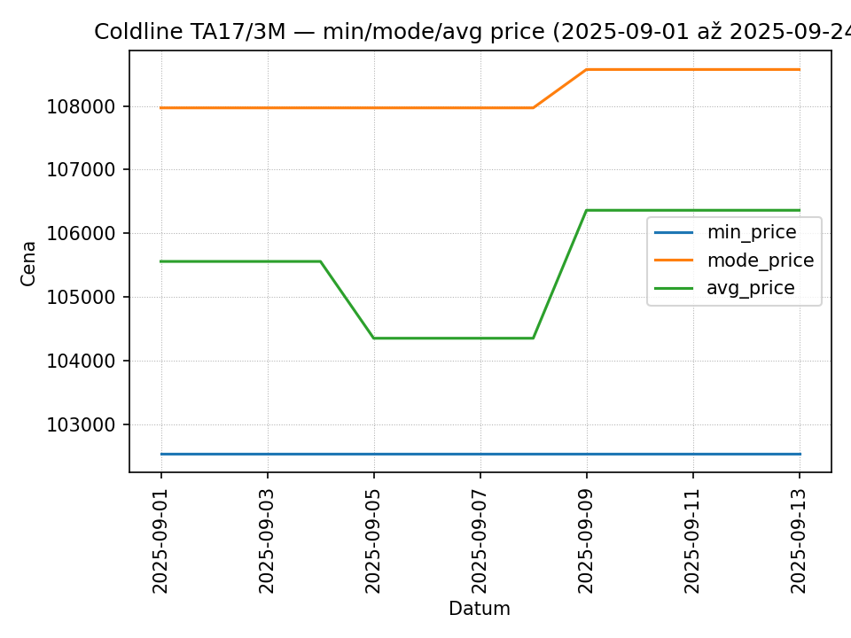

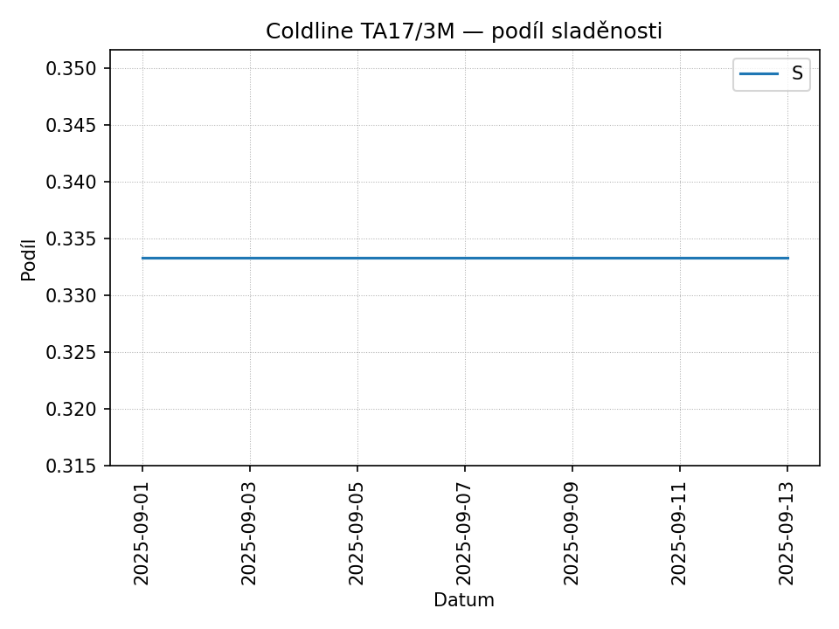

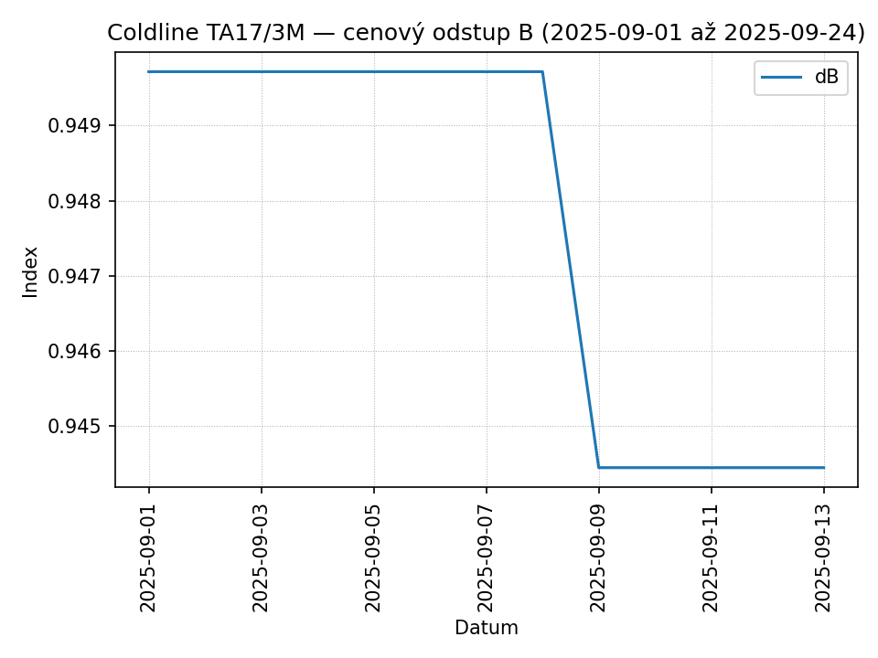

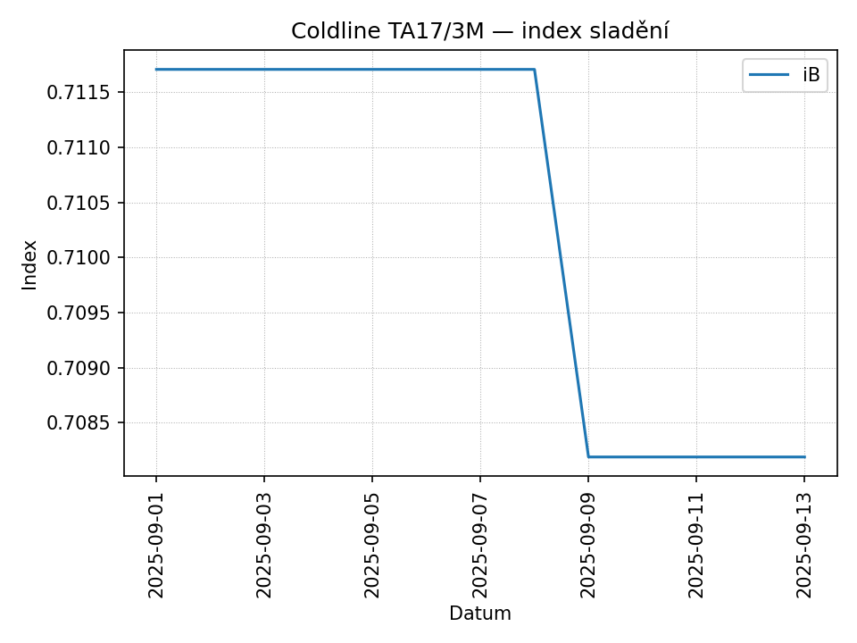

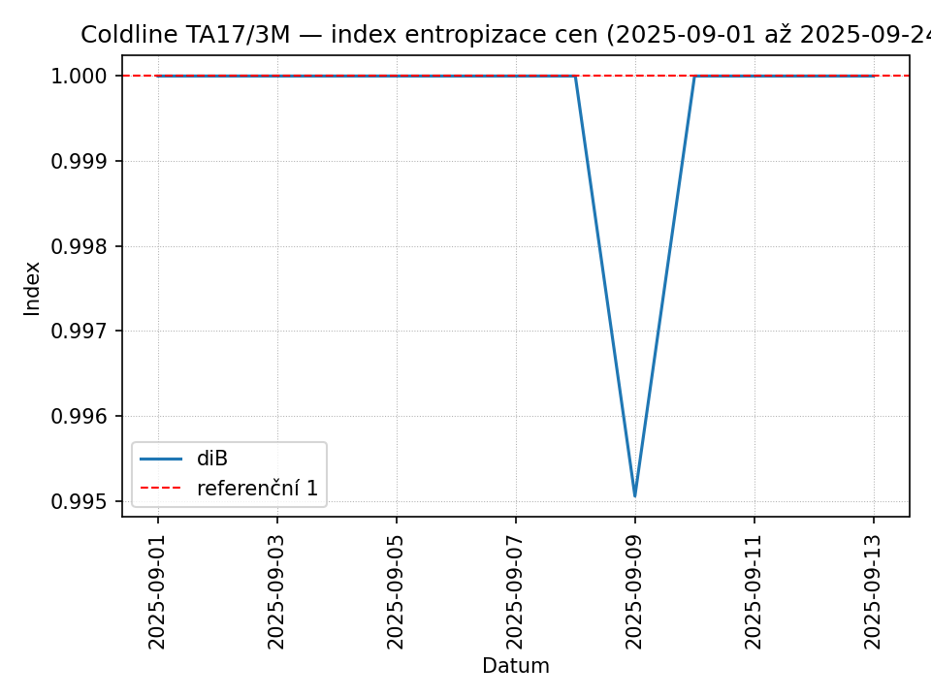

# Coldline TA09/1M

|  |  |  |  |  |  |  |  |  |  |  |  |  |  |  |  |  |  |  |  |  |  |  |  |
| --- | --- | --- | --- | --- | --- | --- | --- | --- | --- | --- | --- | --- | --- | --- | --- | --- | --- | --- | --- | --- | --- | --- | --- |
| image | |  |  | | --- | --- | | N - Počet pozorování za vybrané období | 36 | | Nmin - minimální počet nenulového denního pozorování | 3 | | Nmax - maximální počet nenulového denního pozorování | 3 | | Pmin - minimální cena za vybrané období | 63150 | | Pmax - maximální cena za vybrané období | 63150 | | Pp - Průměrná cena za vybrané období | 64966.06 | | Pmed - Mediánová cena za vybrané období | 65379 | | Pmode - Nejnižší nejčastější cena za vybrané období | 63150 | | Počet výskytů Pmode za vybrané období | 16 | | Počet dní s žádnou pozorovanou cenou | 12 | | Hodnota determinace cen | - | |

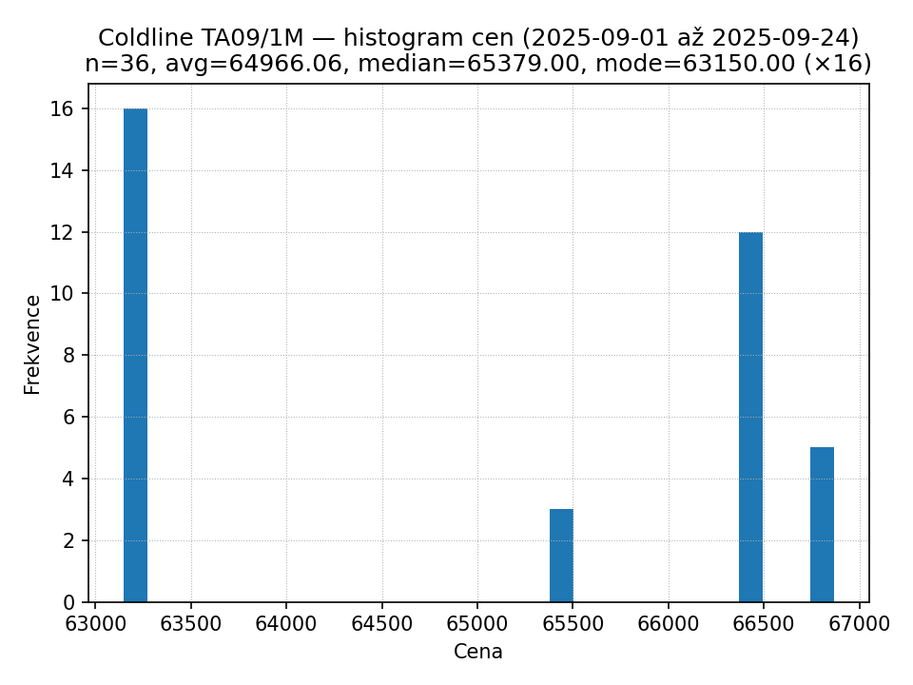

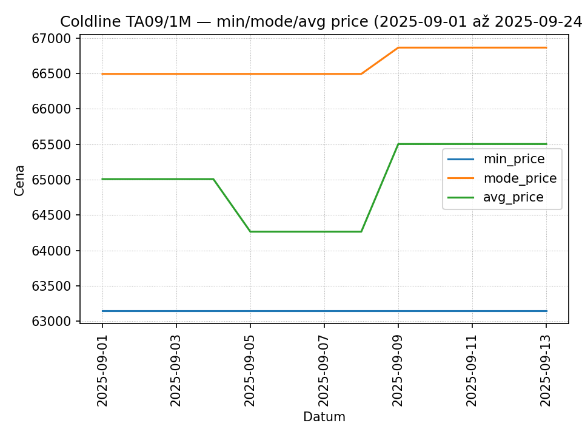

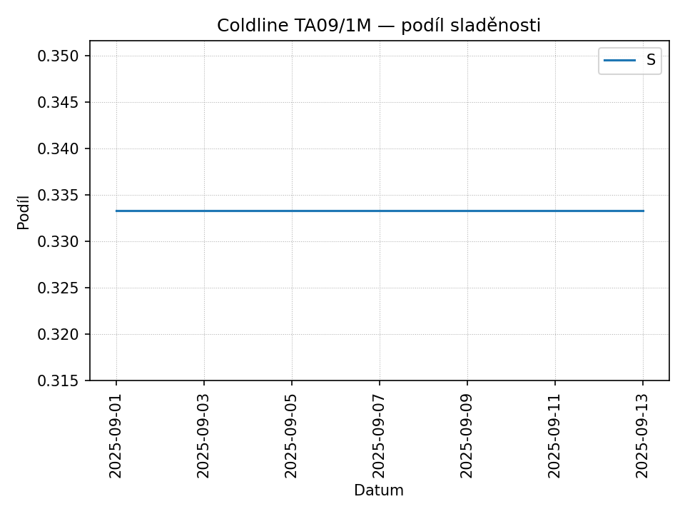

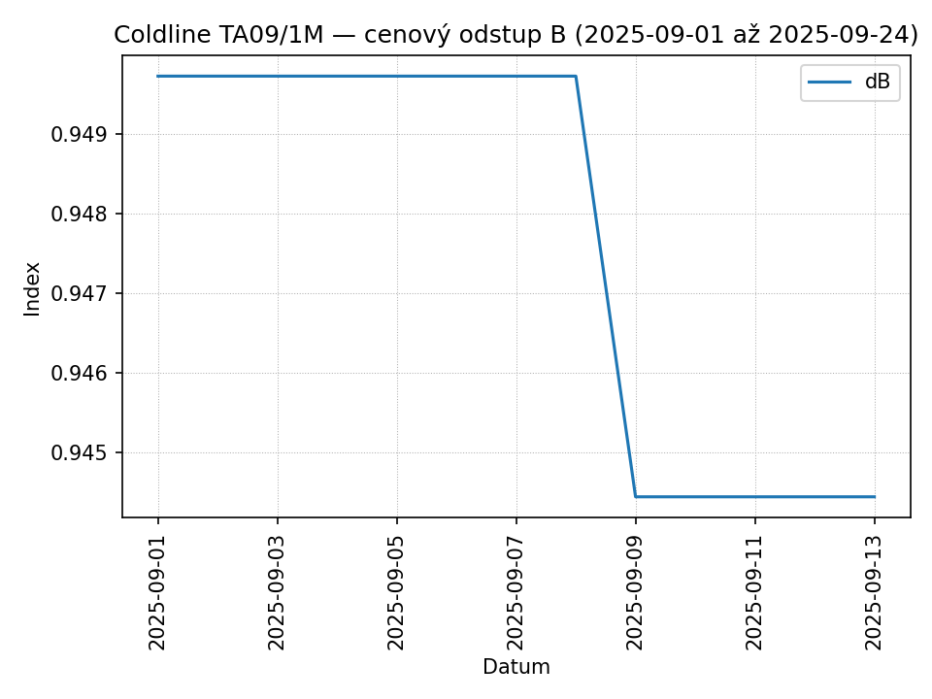

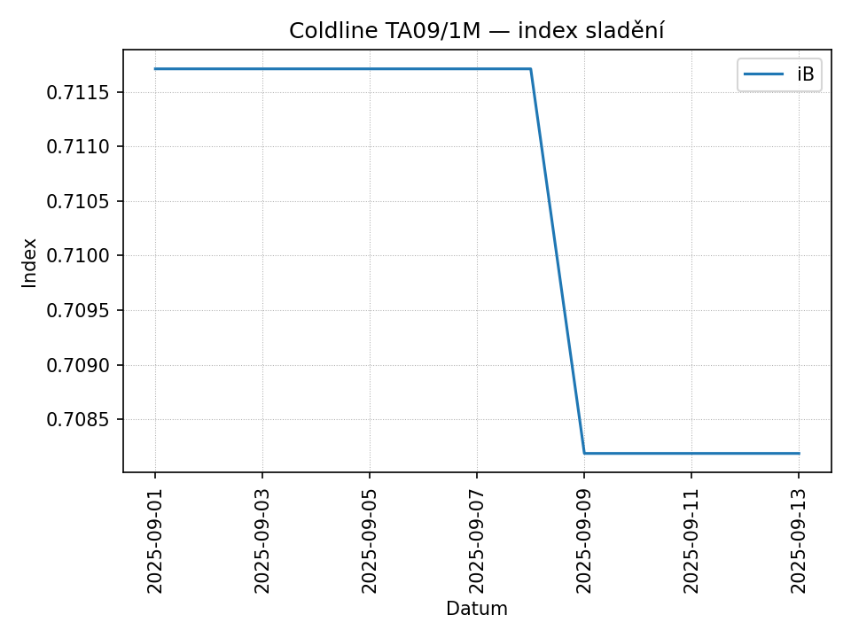

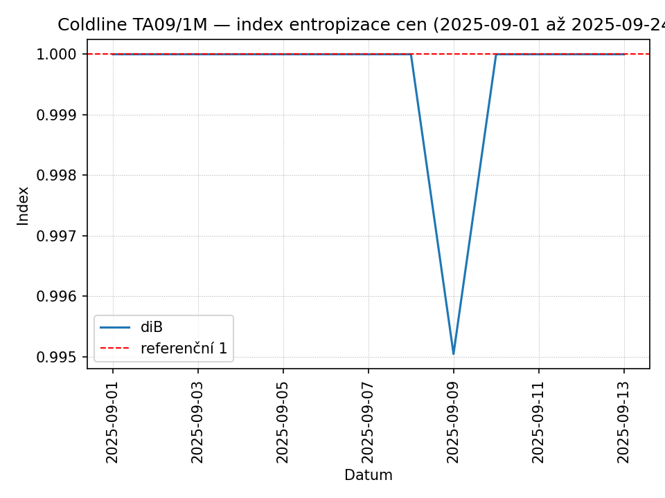

# Coldline TA17/2MS

|  |  |  |  |  |  |  |  |  |  |  |  |  |  |  |  |  |  |  |  |  |  |  |  |
| --- | --- | --- | --- | --- | --- | --- | --- | --- | --- | --- | --- | --- | --- | --- | --- | --- | --- | --- | --- | --- | --- | --- | --- |
| image | |  |  | | --- | --- | | N - Počet pozorování za vybrané období | 36 | | Nmin - minimální počet nenulového denního pozorování | 3 | | Nmax - maximální počet nenulového denního pozorování | 3 | | Pmin - minimální cena za vybrané období | 108507 | | Pmax - maximální cena za vybrané období | 108507 | | Pp - Průměrná cena za vybrané období | 111627.28 | | Pmed - Mediánová cena za vybrané období | 112336 | | Pmode - Nejnižší nejčastější cena za vybrané období | 108507 | | Počet výskytů Pmode za vybrané období | 16 | | Počet dní s žádnou pozorovanou cenou | 12 | | Hodnota determinace cen | - | |

